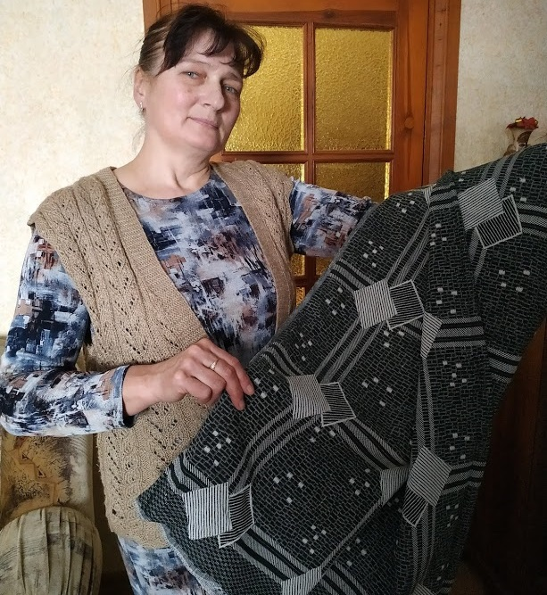
„Pykšt pokšt tapu tapu pupu pupu klepu klepu, – kaip toj audėjėlės dainoj, – pasakojimą apie didžiausią savo pasididžiavimą, tai mano giminės moterų išlikusius audinius pradeda Vilma Ulytė- Gureckienė (gimusi 1970 m. Kelmės r. Grimziuose)
„...Apie prosenelę , beveik nieko nežinau. Petronėlė Sapragonienė (gimusi 1870 m. Grimziuose Kelmės r.) buvo namų šeimininkė. Kaip pasakojo mano mama, Petronėlė dėvėdavo tamsią suknią ir savo rankomis siuvinėtą baltą prijuostę, ryšėjo baltą skarelę. Buvo labai švari šeimininkė, tad kaimo moterys sakydavo, jog Petronėlės ir Pranciškaus Sapragonų namuose nesutiksi jokių kvapų. Petronėlė susilaukė keturių dukterų: Stasės, Antaninos, Bronės ir Elžbietos. Viena iš jų Stasė Sapragonaitė-Lekienė (gimusi 1906 m. Grimziuose Kelmės r.) - mano baba . Prosenelė Petronėlė Sapragonienė ausdavo lovatieses. O mano baba Stasė Lekienė staltieses ir takelius. Audimo pagrindus baba žinojo nuo vaikystės, iš savo mamos ir babūnelės išmoko, paveldėjo jų senuosius ornamentus. Baba sakydavo, jog austi nesunku, nors kai kas pamatęs griebiasi už galvos, sako, kad atrodo kaip aukštoji matematika, bet iš tikrųjų taip nėra. „Vieną kitą kartą parodysiu ir ausit. Svarbiausia gerai nytis suverti, sunkiau ornamentus paruošti, sutvarkyti. O kai jau viskas paruošta, tik ausk“, – sakydavo baba Stasė. Kelias prosenelės Petronėlės Sapragonienės austas lovatieses mano seneliams Stasei ir Kaziui Lekams pavyko išsaugoti. Užėjus Antrąjam pasauliniam karui, kas buvo reikalinga ir vertinga buvo sudėta į skrynią, kurią užkasė.

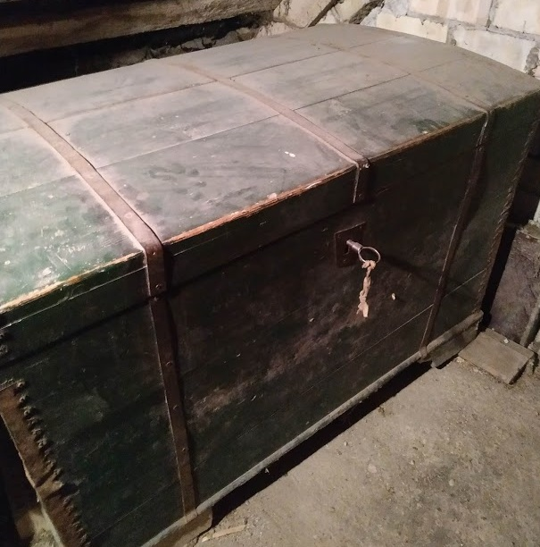
Grimzių kaimas išsidėstęs prie plento Kelmė-Šiauliai. Karo metu plentu važiavę tankai sudegino nemažai šalio jo stovėjusių trobų. Seneliams pasisekė. Sugrįžę iš slėptuvės savo trobelę rado bestovinčią. Trobelėje paplentyje jie pragyveno iki 1965 m. Seneliai Lekai susilaukė trijų vaikų: dviejų dukterų ir sūnaus. Vėliau užėjus melioracijos vajui, visus ūkius suvarė toliau nuo plento, ant vietinių vadinamo kalno. 1970 m. mano tėvai Bronislovas ir Julijona (gim. 1931 m. Grimziuose Kelmės r.) Uliai pasistatė savus namus. Mama, kol maža buvo austi nesimokė, vėliau persikėlus į kitus namus, audimo staklių nebeliko, tad taip ir neišmoko austi.

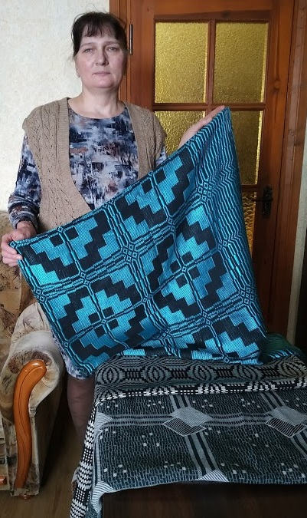
Laikydama rankose giminės moterų audinius jaučiu juose esančią šilumą, nuoširdumą. Jų raštai perduoda žinią, apie kūrybingumą, kantrumą, pagarbą kaimo moterų darbui. Šių audinių raštai dažniausiai geometriniai. Jie neperkrauti detalėmis, turi aiškų ritmą. Kaip moterys kūrė raštus? Audėjos naudojo ar perkūrė senesnių kartų audinių pavyzdžius, matytus motyvus. Jos viena iš kitos skolinosi raštų piešinius, kaip sakydavo mano baba Stasė-lapukus, kaimynių audinius. Kitos vadinamuosius lapukus persipiešdavo iš knygos. Moterų audinių raštai keliavo iš rankų į rankas. Jų rankų darbo audiniai, jų grožis, raštų kūryba, savita interpretacija ir suvokimas-vertybė“
Petronėlės Sapragonienės austos lovatiesės
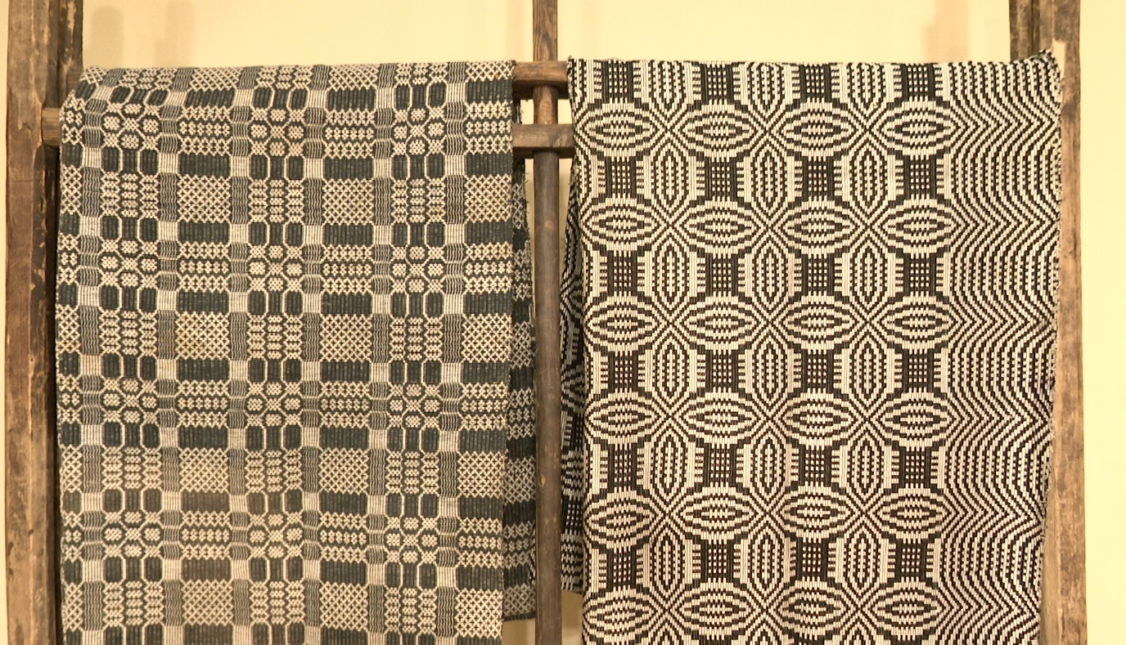

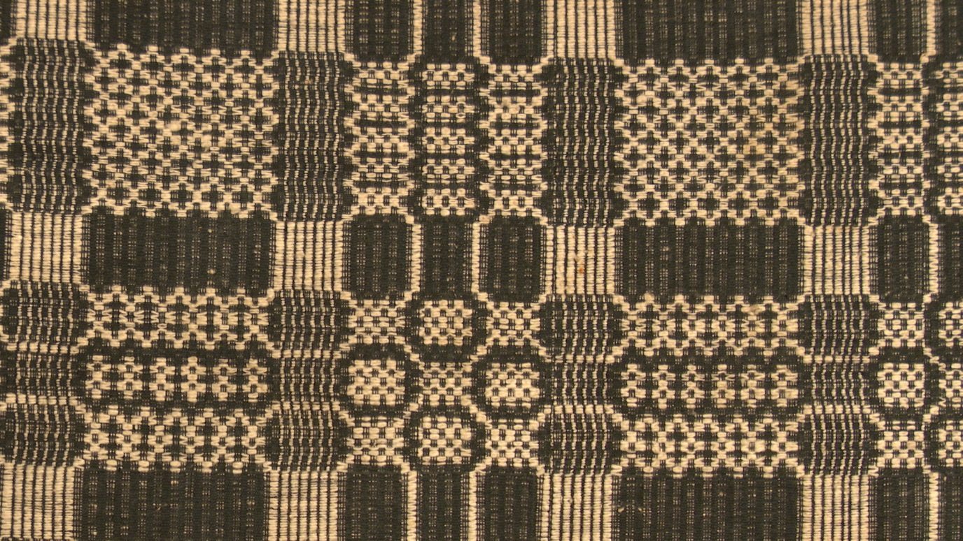

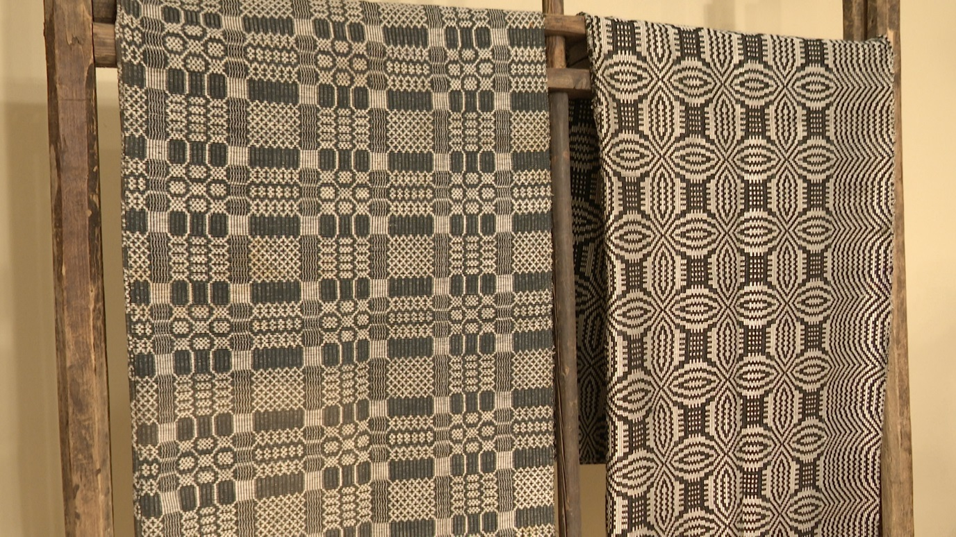

Petronėlės Sapragonienės austos lovatiesės
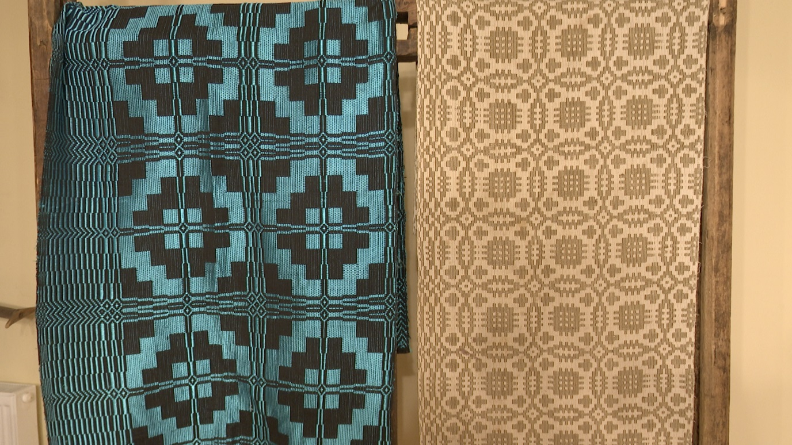

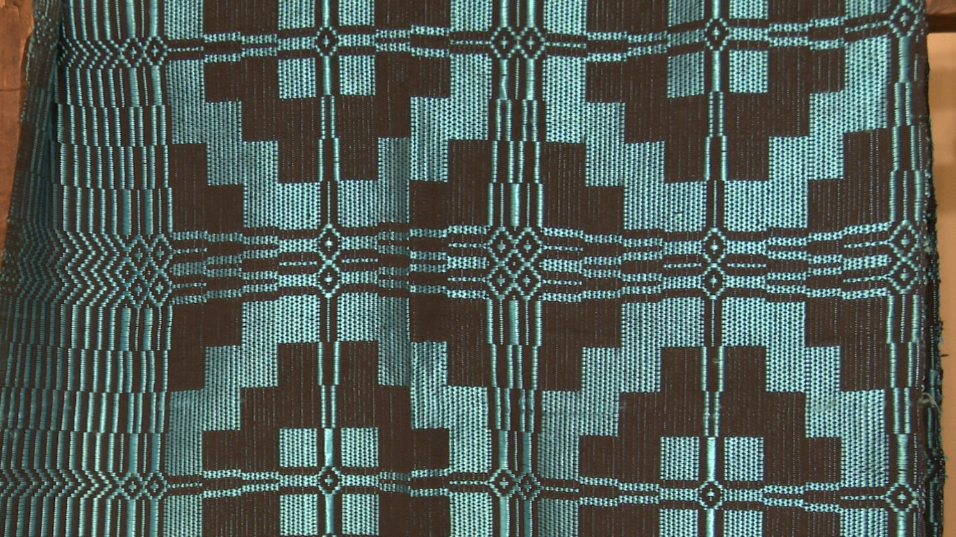
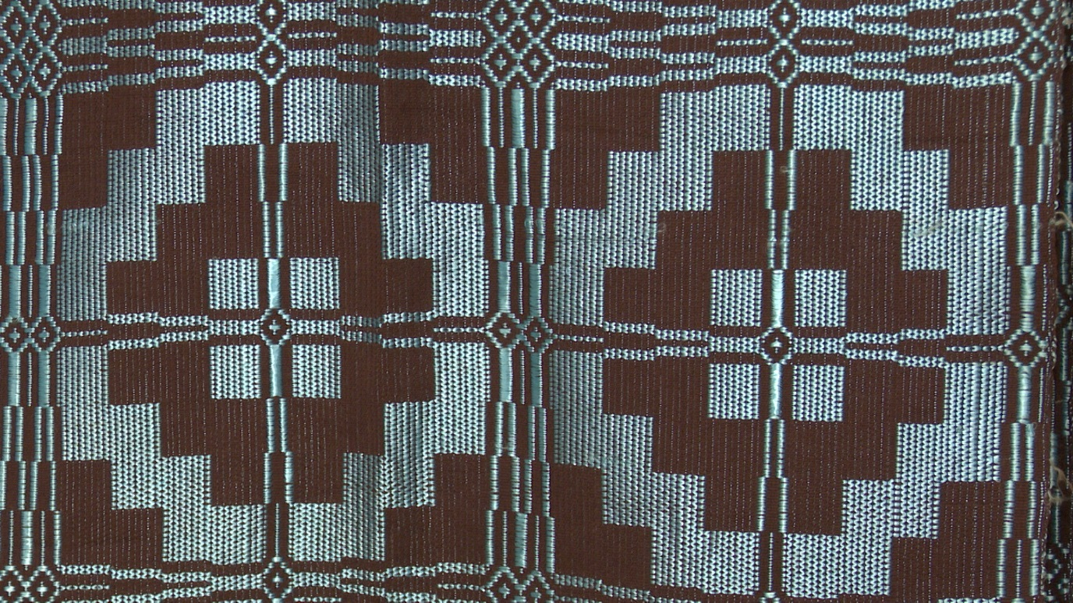

Stasės Lekienės audiniai
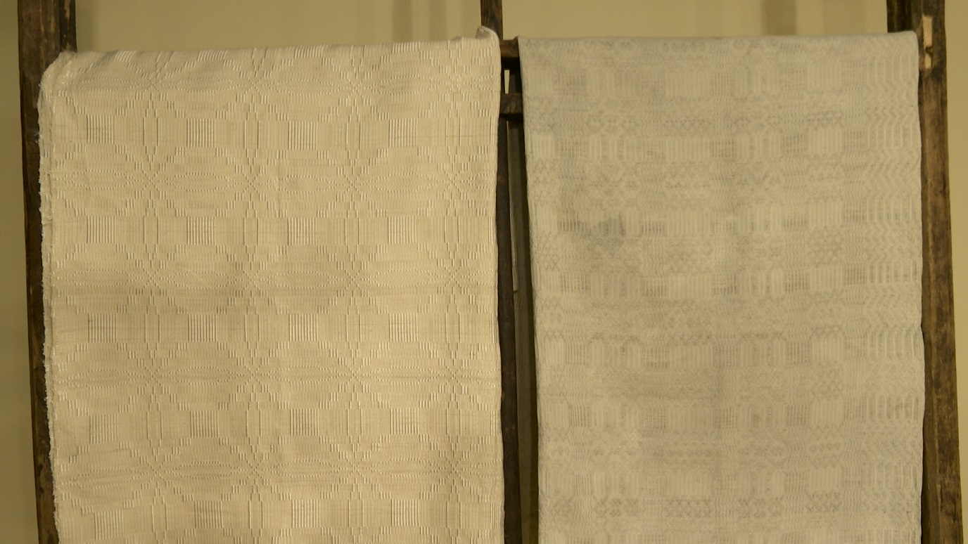

Pasakojimą užrašė Genutė Ačienė.
Vilma Gureckienė labai nuoširdi, draugiška Kelmės kultūros centro Lupikų skyriaus vokalinio ansamblio „Varsa“ kolektyvo narė. Jei reikia kokios pagalbos ar paramos Vilma visada skuba padėti. Esame dėkingi Vilmai už nuolatinę visų renginių paramą.

